Управление образования
Гомельского городского исполнительного комитета
Государственное учреждение образования
«Центр творчества детей и молодёжи Советского района г. Гомеля»
ГРАЖДАНСКО - ПАТРИОТИЧЕСКОЕ ВОСПИТАНИЕ:
ОПЫТ И ПЕРСПЕКТИВЫ
Методическая разработка
Авторы:
Парачук Андрей Валентинович,
заведующий отделом
Борисевич Галина Михайловна,
методист
Адрес: г. Гомель, ул. АК. Павлова,46 а
тел. 8 (0232) 564614
e-mail:
Гомель
2023

Содержание
Введение 3
Родина – твой дом, твоя колыбель 4
Патриотизм как целенаправленная деятельность и часть системы гражданско-патриотического воспитания 6
Система гражданско-патриотического воспитания 8
Модель деятельности по гражданско-патриотическому воспитанию учащихся 13
Заключение 32
Список использованной литературы 33

Введение
Сегодня нет нужды доказывать, что успехи социально-экономической сферы зависят не только от материального и финансового состояния семьи, но и от выверенной государственной политики в вопросах идеологии, основанной на ценностях патриотизма, любви к Родине и людям.
На современном этапе развития общества возникла необходимость переосмысления участниками образовательного процесса вопросов гражданско – патриотического воспитания, не отказываясь при этом от прежних традиций и достижений в данном вопросе.
В методической разработке представлены формы и методы работы, используемые в образовательном процессе в государственном учреждении образования «Центр творчества детей и молодёжи Советского района г. Гомеля» по формированию патриотических качеств у учащейся молодежи.
Даны определения понятий «патриотизм» и «личность» в контексте исторических взглядов философов и педагогов на их формирование и развитие.
Авторы выражают надежду, что представленный материал может быть использован педагогами учреждений общего среднего и дополнительного образования в качестве модели по гражданско-патриотическому воспитанию подрастающего поколения.

Родина – твой дом, твоя колыбель
Родина – твой дом, твоя колыбель.
В родном доме не все бывает гладко
и не все хорошо. Есть свои достижения, беды и горечи. Говоря о них, помни: ты говоришь о достижениях, бедах и горечах своего родного дома.
В.А.Сухомлинский
Современное учреждение образования призвано осуществлять гармоничное развитие личности. При этом ведущая роль отводится воспитанию. Воспитание любви к Родине, своей стране, ее законам и традициям является его основной задачей.
Задачи государственной политики в области воспитания определены в выступлениях Президента Республики Беларусь А.Г. Лукашенко: «Воспитать гражданина – патриота, одухотворенного идеалами добра и социальной справедливости, способного творить и созидать во имя Отечества» [1].
Целью данной работы является создание целостной системы по формированию у подрастающего поколения основополагающих ценностей, идей и убеждений, активной гражданской и личностной позиции. Понимание патриотизма имеет глубокие традиции. На различных этапах понятие «патриотизм» трактовалось в соответствии с историческими изменениями, которые происходили в сферах жизнедеятельности государства.
Понимание патриотизма как преданности человека своей родной земле представлено в трудах Николая Гусовского: «Государство имеет возможность расцветать, когда в нем созданы условия для патриотического воспитания молодого поколения». Особое место в патриотическом воспитании подрастающего поколения, по мнению Василия Тяпинского, занимает приобщение к национальной культуре.
В последнее время в развитии педагогической науки Беларуси отмечается тенденция к формированию авторских концептуальных подходов по проблеме патриотического воспитания учащихся (А.С. Лаптенок, В.В. Буткевич, В.В. Чечет) [9].
Родина дана человеку судьбой, а человек как абсолютная ценность является целью, средством и результатом воспитания (Ю.П. Азаров, Н.К. Катович). Государство в свою очередь, признает ценность человека как личности, его права на свободное развитие, обучение, справедливость, человечность.
Уместно привести слова великого русского педагога Константина Дмитриевича Ушинского, который говорил, что: «… воспитание, созданное самим народом и основанное на народных началах, имеет ту воспитательную силу, какой нет в самых лучших системах, основанных на абстрактных идеях» [10].
Современные подходы в воспитании подрастающего поколения основаны на воспитании гражданина – патриота.

Патриотизм как целенаправленная деятельность и часть системы гражданско-патриотического воспитания
Патриотизм – одна из значимых непреходящих ценностей, присущих всем сферам жизни общества и государства. Патриотизм как важнейшее духовное достояние личности характеризует высший уровень ее развития и проявляется в активно-деятельностной самореализации на благо Отечества (рисунок 1).
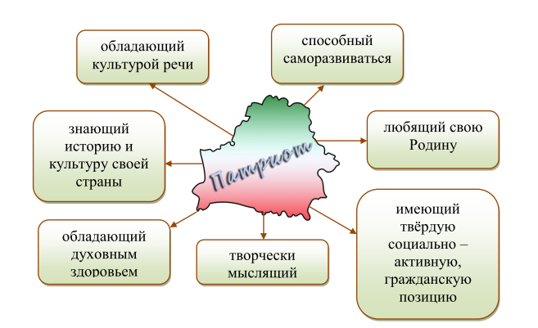
Рисунок 1: Структура понятия "Патриот"
Патриотизм олицетворяет любовь к своему Отечеству, сопричастность с его исторической культурой и достижениями. Он является одним из слагаемых гражданственности. Гражданственность предполагает освоение и реализацию прав и обязанностей по отношению к себе как личности, своей семье, обществу, Отечеству.
Патриотическое воспитание – это систематическая и направленная деятельность органов государственной власти и организаций по формированию высокого патриотического сознания, чувств верности своему Отечеству, готовности к выполнению гражданского долга и конституционных обязанностей по защите интересов Родины.
Патриотическое воспитание направлено на формирование и развитие личности, обладающей качествами гражданина.
Воспитание гражданина страны следует рассматривать как одно из главных средств национального возрождения. Функционально грамотный гражданин – это человек, любящий Родину, умеющий реагировать на изменения в обществе, защищать свое право.
Первостепенная задача гражданско-патриотического воспитания (ГПВ) – воспитание любви к Родине. Чувство Родины начинается у ребенка с отношения к семье, к близким людям. Задача педагогов заключается в том, чтобы создать наиболее результативную систему патриотического воспитания с учащимися, определить направления и методы, которые помогут сформировать у подрастающего поколения чувства принадлежности и сопричастности к белорусскому обществу, государству, сформировать гражданскую позицию и патриотизм.
Патриотическое воспитание – представляет собой организованный процесс педагогического воздействия на сознание, чувство, волю, психику и физическое развитие учащегося. В настоящее время особую актуальность приобретает выработка эффективных средств, форм и методов воспитательной работы, направленных на развитие гражданских качеств учащихся: чувства долга, любви к Родине, уважения законов и норм общественной жизни. Анализ существующих подходов к определению сущности патриотического воспитания учащихся позволяет нам уточнить основные составляющие данного процесса:
- изучение истории страны, понимание задач, стоящих перед страной, и своего патриотического долга;
- воспитание любви к Родине и родному языку;
- воспитание уважения к прошлому, обычаям и традициям народа;
- активное и сознательное участие в социокультурной деятельности.
Формирование творческо-познавательной и социальной активности учащихся осуществляется через:
- непосредственное участие в социально-значимых проектах и делах;
- целенаправленную работу по сохранению творческих продуктов в ходе
- реализации проекта.
При этом решаются следующие задачи:
- создание системы целенаправленной деятельности по формированию у учащихся патриотического сознания, готовности к исполнению гражданского и патриотического долга;
- формирование у учащихся системы знаний, понимание исторической и причинной обусловленности, представлений о роли личности в истории, ее ответственности за мир, окружающую среду, коллектив, общество и семью;
- формирование взглядов, убеждений, ценностных ориентиров через различные формы и методы работы, социально-значимую деятельность, проявление и поддержку молодежных инициатив, приумножение достижений своей страны.

Система гражданско-патриотического воспитания
Патриотическое воспитание в Республике Беларусь, как структурная часть целостной системы, основывается на общих принципах:
- единство государственных и общественных воздействий;
- национальное равноправие и интернационализм;
- история и объективность;
- миротворчество.
Выделяют следующие черты, присущие гражданско-патриотическому воспитанию:
- патриотизм;
- мужество;
- стойкость.
По нашему мнению, воспитание чувства патриотизма немыслимо без идеологической составляющей данного понятия.
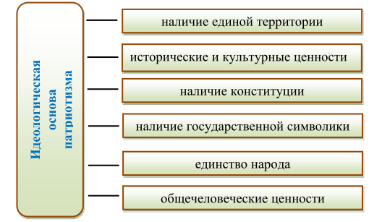
Рисунок 2: Идеологическая основа понятия "Патриотизм"
Для повышения эффективности работы по гражданско-патриотическому воспитанию мы рекомендуем использовать метод проектов. В работе государственного учреждения образования «Гомельский городской центр дополнительного образования детей и молодежи» реализуются проекты, представляющие совокупность различных видов деятельности. В качестве примеров можно предложить следующие темы проектной деятельности:
- «Моя Родина – мое будущее».
- «Мы – наследники Победы».
- «Эстафета поколений».
- «Расскажем вместе о войне».
Участвуя в проектной деятельности, учащиеся развивают такие качества, как энтузиазм, активность, дисциплинированность, трудолюбие, целеустремленность, требовательность к себе и окружающим, настойчивость.
Таким образом, воспитание гражданственности и патриотизма связано с формированием познавательно-творческой активности учащихся через следующие виды деятельности:
- непосредственное участие в социально-значимых проектах и делах;
- целенаправленную работу по созданию творческих продуктов;
- использование «событийного» подхода.
Участие в проектной деятельности помогает учащимся:
- почувствовать социальную значимость своей деятельности;
- совершенствовать ценность качества личности, прежде всего гражданственность и патриотизм;
- реализовать в полной мере свой талант и способности;
- развивать творческое воображение;
- лучше узнать себя и окружающих.
Социальные проекты дают учащимся возможность связать и соотнести общие представления, полученные в ходе занятия, с реальной жизнью, в которую вовлечены они сами, их друзья, семья, а также педагоги с общественной жизнью, с социальными событиями, происходящими в масштабах района, города, страны.
В государственном учреждении образования «Гомельский городской центр дополнительного образования детей и молодежи» воспитание патриотических чувств учащихся осуществляется через:
- приобщение к культурным и историческим ценностям;
- бережное отношение к природе и ее охрану;
- вовлечение в творческую деятельность (научно-исследовательская деятельность, участие в художественной самодеятельности, участие в праздниках и спортивных мероприятиях, участие в фестивалях и конкурсах).
Для эффективного формирования гражданской компетентности нами используется создание ряда педагогических условий:
- реализация личностно-ориентированного подхода;
- создание ситуации успеха;
- применение «событийного» подхода;
- реализация принципа воспитания в коллективе.

Таблица 1: Критерии проведения эффективного занятия по патриотическому воспитанию учащихся
Содержание деятельности | Уровни
 | оптимальный | достаточный | низкий
Развитие
интереса
учащихся к
учебно-
познавательной
деятельности
Воспитание чувства уважения
Обеспечение наглядным материалом
Учет возрастных особенностей
Воспитание чувства долга, организованности

Система патриотического воспитания предусматривает формирование и развитие социально-значимых ценностей, гражданственности и патриотизма в образовательном процессе.
К гражданским ценностям общества, по нашему мнению, относятся следующие:
- Родина, ее история;
- национальная и всемирная история;
- гражданский долг;
- гражданский гуманизм;
- гражданская активность;
- гражданская ответственность;
- гражданское мужество.
По нашему мнению, процесс гражданско-патриотического воспитания личности можно представить в виде последовательности ряда этапов (рисунок 3).
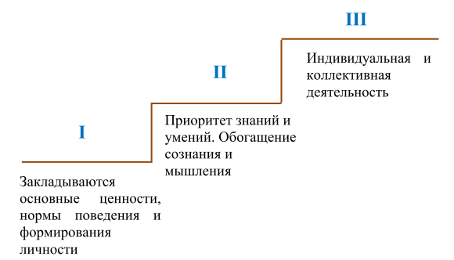
Рисунок 3: Ступени гражданско-патриотического воспитания
Основными принципами гражданско-патриотического воспитания являются:
- Патриотическое воспитание – осознанное отношение к своей истории и забота о стране.
- Открытость в общении.
- Разумное посредничество и сотрудничество.
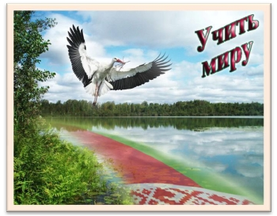
При этом важнейшая цель гражданско-патриотического воспитания состоит в том, чтобы

Модель деятельности по гражданско-патриотическому воспитанию учащихся
(из опыта работы государственного учреждения образования «Центр творчества детей и молодёжи Советского района г. Гомеля »)
Становление патриотических качеств личности при готовности к сознательному служению своему Отечеству базируется на создании условий патриотического сознания учащихся, представленного взаимодействием эмоционально-целостного и деятельно-поведенческого комплексов.
Анализ специфики социокультурной деятельности позволяет нам актуализировать значимость задач, предполагающих развитие эмоционального восприятия понятия «малая родина».
В рамках гражданско-патриотического воспитания подрастающего поколения в государственном учреждении образования «Центр творчества детей и молодёжи Советского района г. Гомеля» на занятиях в объединениях по интересам активно используются следующие методы изучения личностных качеств учащихся (рисунок 4). Приложение1
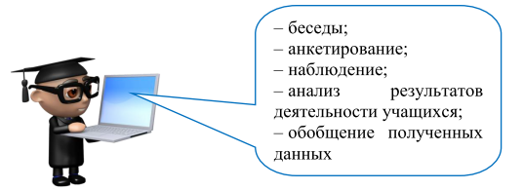
Рисунок 4: Методы изучения личностных качеств
Процесс гражданско-патриотического воспитания носит всесторонний характер и характеризуется рядом уровней взаимодействия личности и социума (рисунок 5).
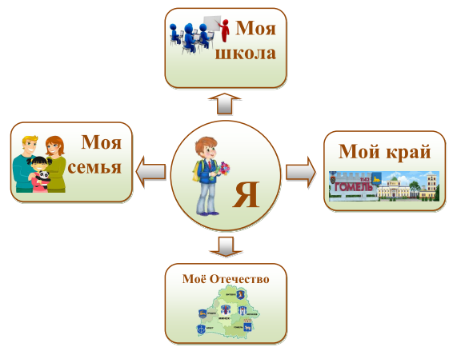
Рисунок 5: Уровни патриотического воспитания учащихся
Для реализации поставленных нами задач, важное значение имеет эффективное использование современных педагогических технологий (интерактивные методики, информационные технологии), обеспечивающих деятельностный аспект образовательного процесса (рисунок 6).
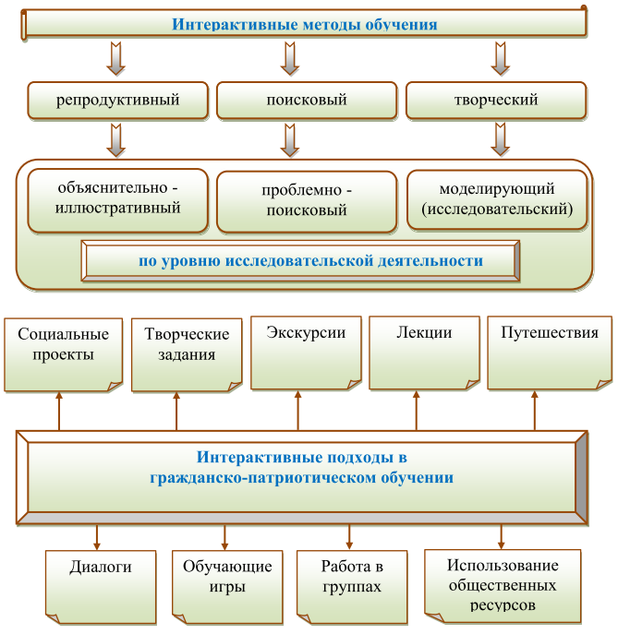
Рисунок 6: Интерактивные методы обучения
Изучение истории нашего Отечества, боевых, трудовых, культурных традиций было и остается важнейшим направлением в воспитании учащихся. Особая роль в гражданско-патриотическом воспитании должна принадлежать истории, соприкасаясь с которой подрастающее поколение приобщается к трудовому и ратному подвигу народа, равняется на лучших его представителей, учится на героических примерах жизни и деятельности наших предков. Данные категории трансформируются в понятие «Подвиг».
А что такое подвиг?
- Подвиг – это геройский поступок, который человек совершает, не задумываясь ради спасения своей Родины и жизни других людей.
- Подвиг – это исключительный поступок, на который способен человек, обладающий высокими моральными качествами и желанием служить своей Родине.
- Подвиг – это героическое действие, которое способны совершать люди, готовые к самопожертвованию и обладающие высокими нравственными качествами.
Формирование патриотических качеств личности учащегося требует системного подхода, который реализуется в ходе проведения различных мероприятий на протяжении всего учебного года (Таблица 2).
Таблица 2: Годичный календарь мероприятий по гражданско-патриотическому воспитанию учащихся, реализуемый в ГУО «Центр творчества детей и молодёжи Советского района г.Гомеля»
Сентябрь | Эстафета дел по гражданско-патриотическому воспитанию | Январь | Акция «Спешите делать добро»
Октябрь | Акция «Я – гражданин своей страны» | Февраль | Патриотические акции: «Афганистан – моя боль».  «Есть такая профессия – Родину защищать!»
Ноябрь | Деловая игра «Славные сыны Беларуси» | Март | Лекторий «Этих дней не смолкнет слава»
Декабрь | Диалоги « В жизни всегда есть место подвигу» | Апрель | Цикл бесед «Мы дружбой славянской сильны»
Май
Конкурс работ учащихся «Спасибо деду за Победу».
В рамках проведения данных мероприятий учащиеся объединений по интересам встречаются с представителями разных поколений, которых связывают единые чувства любви к своей Родине, готовность к свершениям ради ее благополучия.
Так, в рамках Недели дополнительного образования детей и молодёжи, в сентябре месяце на базе Центра творчества прошли районные педагогические чтения под эгидой: «Моя родина- эстафета полезных дел». Эпиграфом данного мероприятия выступили слова советского белорусского писателя, переводчика, литературного критика Янки Сипакова: «Каждый должен любить свой край».
При составлении календаря мероприятий центра по гражданско-патриотическому воспитанию учащихся нами учитывается то обстоятельство, что данная работа ведется по следующим направлениям (рисунок 7).
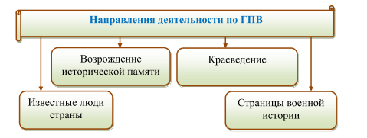
Рисунок 7: Направления гражданско-патриотического воспитания учащихся
Многолетняя практика работы показывает, что педагоги, планируя работу с учащимися, отдают предпочтение тем видам деятельности, которые помогают подросткам реализовать свой внутренний творческий потенциал (рисунок 8).
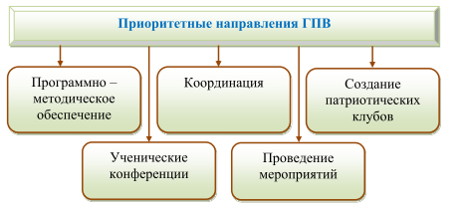
Рисунок 8: Приоритетные направления гражданско-патриотического воспитания
Анализ опыта работы педагогов нашего центра и собственный педагогический опыт позволяет нам определить формы организации работы по гражданско-патриотическому воспитанию подрастающего поколения (рисунок 9) и систематизировать структуру составляющих его аспектов (рисунок 10).
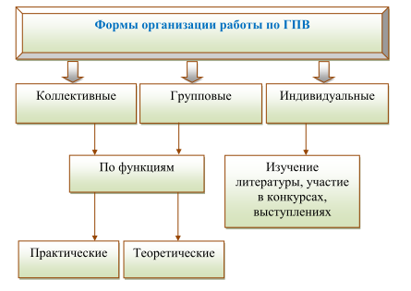
Рисунок 9: Формы организации работы по гражданско-патриотическому воспитанию учащихся
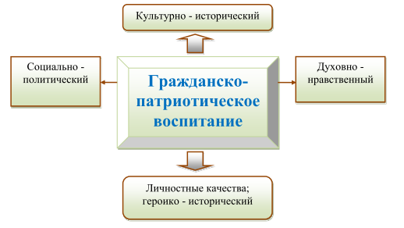
Рисунок 10: Аспекты гражданско-патриотического воспитания учащихся
Введение данной классификации позволило нам достаточно полно охарактеризовать приведенные аспекты гражданско-патриотического воспитания (Таблица 3).
Таблица 3: Характеристика аспектов гражданско-патриотического воспитания
Эмоционально-чувственный аспект | Рационально-идеологический аспект | Духовный аспект
Ситуативный, чувственно-эмоциональный. | Устойчивая мотивация саморазвития себя как патриота. | Глубокое и целостное осознание понятия «Патриотизм». Понимание его духовных принципов.
Наличие знаний о патриотизме. | Эмоциональная сфера личности, обогащенная собственным опытом. | Развитие чувства гордости за достижения страны. Готовность к самореализации.
Создание эмоционального состояния, способствующего формированию патриотических чувств. | Активная позиция в действиях, направленных на формирование патриотических качеств личности
Рефлексия на основе своего поведения в соответствующих жизненных ситуациях. | Рефлексия на основе нравственных норм и идеалов личности. | Забота о позитивном имидже своего Отечества.
Полноценная система гражданско-патриотического воспитания, созданная на базе учреждения образования, невозможна без существования оценочного аппарата ее эффективности. В качестве такого аппарата нами предложены следующие уровни сформированности патриотических качеств личности: духовный, рационально-идеологический, чувственно-эмоциональный (рисунок 11).
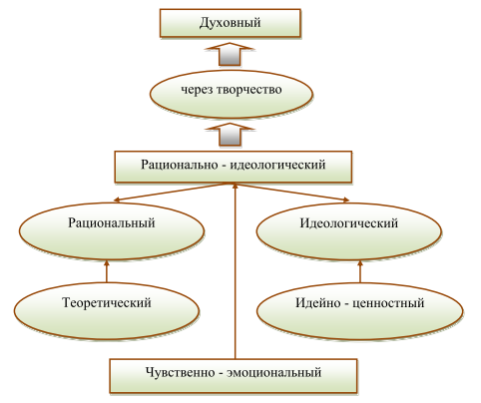
Рисунок 12: Уровни сформированности патриотических качеств

Применение описываемой модели соответствует главной цели нашей работы – сохранению положительного опыта и традиций старшего поколения в деле патриотического воспитания. Используя данные формы и методы работы, нам удалось нацелить учащихся на создание творческих продуктов, связанных с формированием патриотизма и гражданственности через воспитание уважительного отношения к событиям и участникам Великой Отечественной войны.
В данной связи интересен опыт проведения конкурса «Расскажем вместе о войне». Конкурс проходил под девизом: «Взгляды на войну разные, но, правда о ней одна». Настоящими находками оказались творческие продукты, полученные в ходе проведения данного конкурса. Это: фотографии и видеоролики, страницы семейных летописей и исследовательские работы учащихся.
Интересной и познавательной формой работы стало выступление учащихся перед своими сверстниками под названием «В жизни всегда есть место подвигу». Развернулась живая дискуссия по вопросам:
- Что такое подвиг?
- Во имя чего он совершается?
- Что полезного может извлечь для себя молодежь XXI века, исследуя историческое прошлое нашего народа?
Деятельность педагогического коллектива учреждений дополнительного образования в рамках патриотического воспитания учащихся направлена на решение следующих вопросов:
- гражданско-патриотическое воспитание;
- совершенствование информационно-пропагандистской работы;
- экскурсионно-краеведческая работа;
- коллективно-творческие дела;
- взаимодействие с социумом;
- работа с семьями учащихся;
- деятельность детских и молодежных общественных объединений.
Формированию национального самосознания и патриотических чувств, активизирующих гражданскую позицию личности, способствует краеведение. Существенная роль при этом отводится экскурсионной работе. Экскурсионная работа – ознакомление с художественными и историческими ценностями, памятниками культурного наследия родного края. В плане экскурсионной работы основная нагрузка приходится на музеи (рисунок 12).
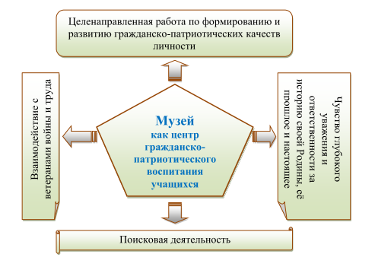
Рисунок 12: Роль музея в деле гражданско-патриотического воспитания
Проводя работу по гражданско-патриотическому воспитанию, педагог в ходе проведения занятия может руководствоваться предложенной нами схемой, а также осуществлять в ходе своей профессиональной деятельности определенные функции (рисунок 13).

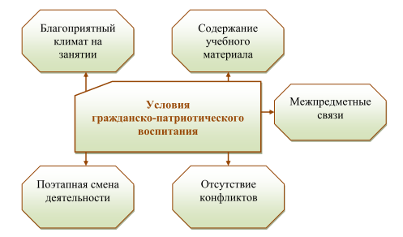
Рисунок 13: Схема деятельности педагога по гражданско-патриотическому воспитанию
Оценка работ учащихся
Написание собственных проектов и сопровождение проектов учащихся в качестве научного руководителя
Сопровождение учащихся в ходе проведения конкурсов и мероприятий
ПЕДАГОГ
Процессная функция
Проектная функция
Экспертная функция

Рисунок 14: Функции педагога в рамках ГПВ
Любое учреждение образования не может существовать в вакууме, то есть без тесного взаимодействия с окружающими его социальными институтами. Схема подобного рода взаимодействия отражена ниже (рисунок 16).

Как социальное явление гражданско-патриотическое воспитание связано с общественным развитием конкретными историческими условиями:
- Социально-значимая деятельность как одно из направлений формирования гражданской компетентности учащихся реализуется посредством проведения мероприятий: «Наша забота ветеранам», «Дом, в котором я живу», «Подарок ветерану».
- Благотворительная деятельность. Осуществляется черездеятельность волонтерского отряда «Парус надежды». Приложение 2
Благотворительная деятельность объединяет ребят, пробуждает в них
сочувствие и сострадание, учит быть неравнодушными, формирует активную социальную позицию.
- Совместная деятельность с семьями. Проводятся совместные мероприятия, направленные на формирование гражданской компетенции.
Реализация данного вида работы по гражданско-патриотическому воспитанию показывает, что условием успешного ее осуществления является обеспечение единства всех элементов и компонентов. Знание и информация, полученные учащимися в рамках гражданско-патриотического воспитания, помогут им принять наиболее правильные решения в вопросах становления личности.

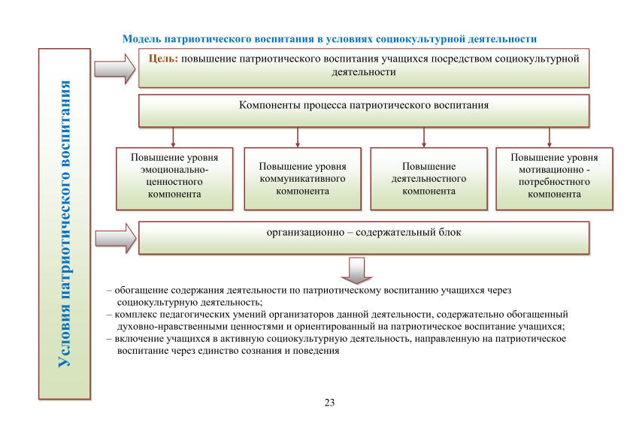
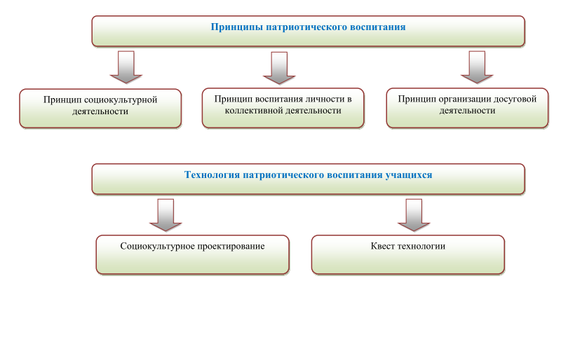
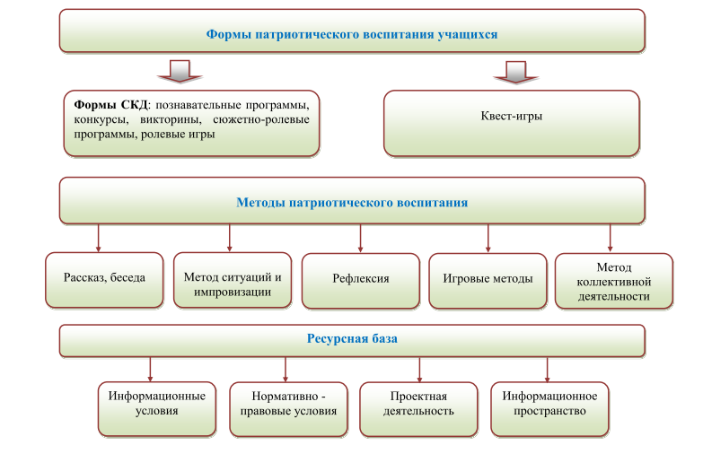
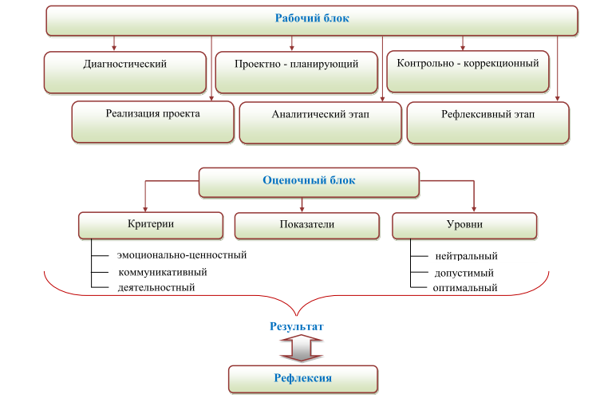
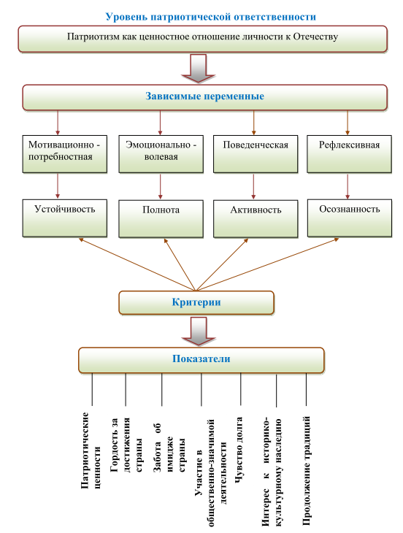

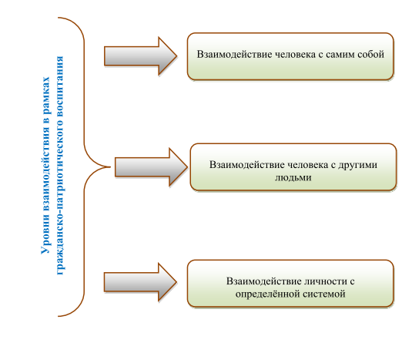

Заключение
К патриотизму нельзя только призывать, его нужно заботливо воспитывать.
Д.С. Лихачев
Гражданственность, патриотизм определяют активную жизненную позицию каждого человека. Человек, лишенный патриотических чувств является чужаком в своем Отечестве. Поэтому целенаправленная организация процесса гражданско-патриотического воспитания является важным этапом в освоении исторически принятых в обществе ценностей, законов и норм жизни. Способствует формированию собственной активной жизненной позиции.
Патриотическая деятельность разнообразна в своих проявлениях: защита Отечества, умение ставить общественные интересы выше личных, готовность прийти на помощь, добросовестный труд. Сегодня патриотизм выступает в качестве духовной основы по возрождению Республики Беларусь.
По мнению авторов, использование изложенного в данной работе материала должно дать положительный эффект, так как он полностью охватывает соответствующие вопросы и включает последовательный комплекс мероприятий, который служит прочной основой для дальнейшей воспитательной работы по формированию личности будущего патриота своей Родины.

Список использованной литературы
1. Лукашенко, А. Г. Сильная и процветающая Беларусь должна иметь прочный
идеологический фундамент / А. Г. Лукашенко // Республика. – 2003. – 29 сак.
– С. 1-8.
2. Программа непрерывного воспитания детей и учащейся молодежи на 2016 –
2020 г.г.
3. Концепция непрерывного воспитания детей и учащейся молодежи в
Республике Беларусь // Настаỹнiцкая газета. – 2015. – 14 мая
4. Митрахович, С.С. Туризм и краеведение в системе воспитательной работы
учреждений образования / С.С. Митрахович // Пазашкольнае выхаванне. –
2008. – № 10
5. Сергейко, С.А. История образования и педагогической мысли /
С.А. Сергейко. – Мн., ГрГУ им. Я. Купалы, 2010. – 251 с.
6. Литвинович, В.Г. Гражданские компетенции лидера детского общественного
движения / В.Г. Литвинович // Вестник детского движения. – 2003. – № 2. –
С. 29-34.
7. Храмцова, Ф.И. Детские и молодежные организации и объединения.
Воспитание гражданской направленности школьников: пособие для
заместителей директоров школ по воспитательной работе, классных
руководителей, педагогов – организаторов / Ф.И. Храмцова. – Мн., 2008. –
160 с.
8. Никитин, А.Ф. Единство нравственного и гражданского воспитания //
Педагогика. – 1995. – № 5.
9. Буткевич, В.В. Теоретико-методические основы гражданского воспитания
младших школьников / В.В. Буткевич, Н.Г. Ванина. – Мн., 2007. – 259 с.
10. Ушинский, К.Д. О народности в общественном воспитании / К.Д.Ушинский
// Педагогические сочинения: в 6 т. т.1. М.: Педагогика, 1998.
11. Парачук А.В. Гражданское и патриотическое воспитание учащихся в контексте учреждения образования/А.В.Парачук.̶ М.,2022

